**网页制作步骤记录**

1. 搜索背景知识：

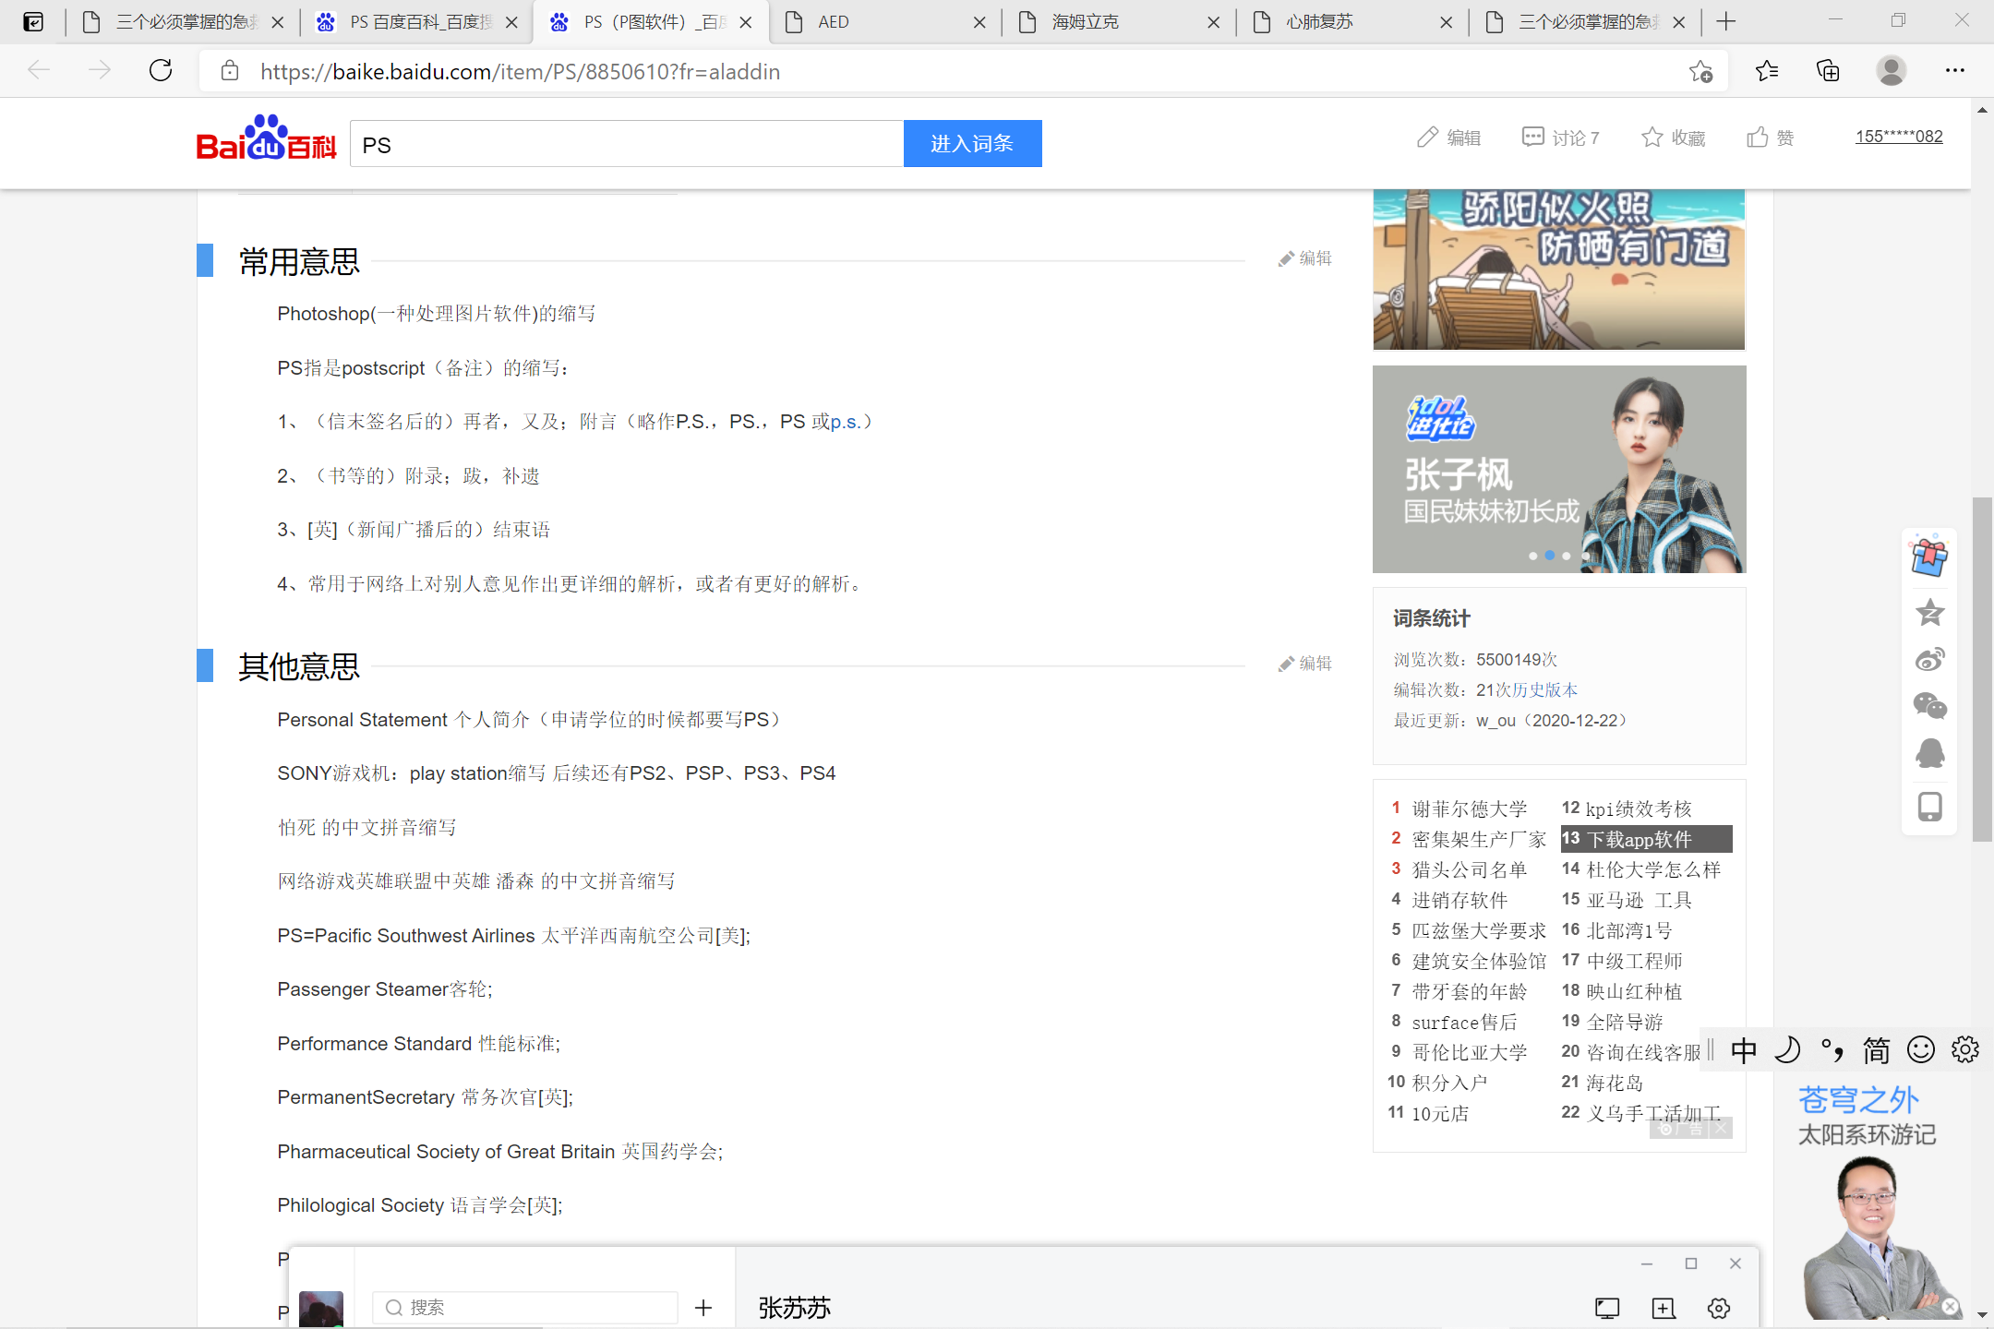

1. 设置网页标题、背景颜色、字体格式和字体大小

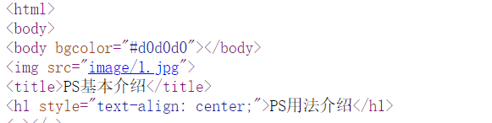

3.制作主页导航栏，分别对应相关的html文件，而其链接会在新的网页中打开。

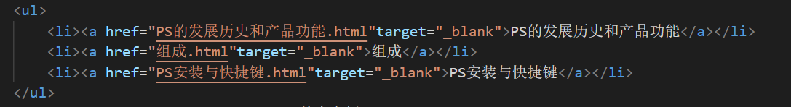

4.引用基本介绍

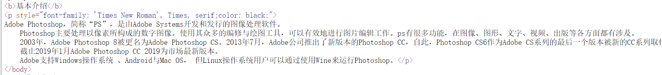

5.引用发展历史



6.引用产品功能



7.引用软件安装



8.增加快捷键内容

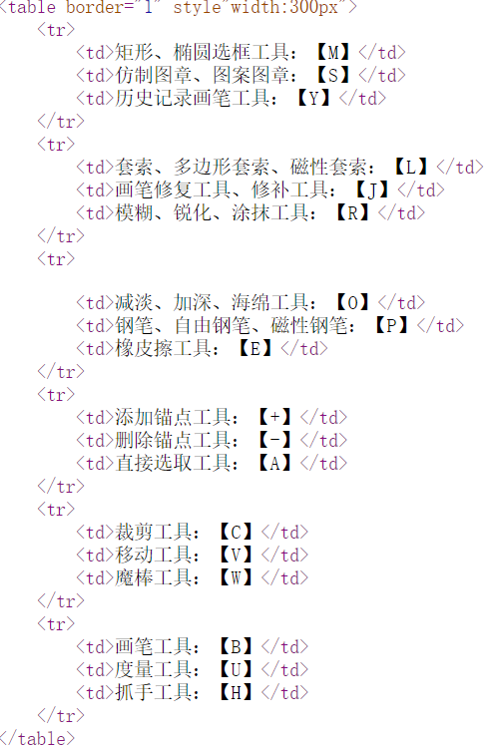

9.添加相关链接（中文介绍、英文介绍、ps下载网址）

